<AR 자료조사>

1. AR, 증가현실이란?

: AR이란 현실을 기반으로 가상 물체를 겹쳐 보여주는 기술이다. 이러한 AR의 구현 기술 원리는 크게 2가지가 있으며, 첫 번째는 마커 방식이다. 이는 QR코드와 같이 디지털 기호를 스마트폰으로 찍으면 디지털 기호와 매핑되어 있는 3D 영상/이미지를 찾아서 현실의 세계에 가상의 이미즈를 더하는 방식이다. 두 번째는 마커리스 방식으로 카메라가 이미지를 비추면 이미지를 인식하여 매핑되어 있는 3D 영상/이미지를 찾아서 이미지를 씌우는 방식이 있다.

1. AR 기술이 추구하는 사용자 경험의 궁극적인 목표는?

: AR 컨텐츠를 소비하는 사용자가 현실에 있는 가상 정보를 현실처럼 느끼게 하자.

출처: <https://blog.naver.com/PostView.nhn?blogId=techrew&logNo=221046868151&redirect=Dlog&widgetTypeCall=true&directAccess=false>

1. AR의 장점

: 현실감 부여 + 직관적인 정보전달 + 빠른 피드백

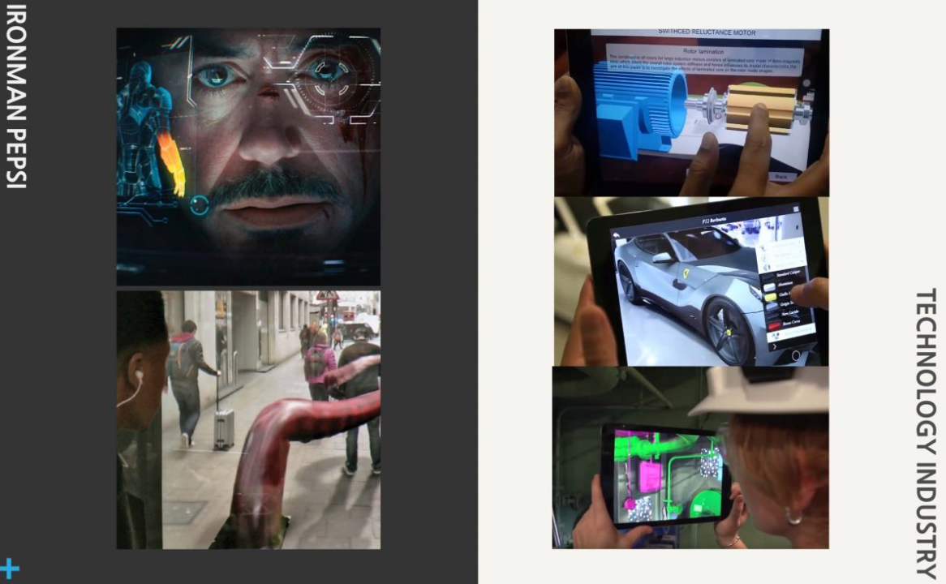

출처:<https://textree.co.kr/2017/07/07/텍스트리-컨퍼런스-1부-효율적인-ar-증강현실-콘텐츠/>

**\*관련 기사**

**가상 현실 VS 증강현실, 뭐가 더 돈 될까? “AR시장, VR의 6배”**

* “AR은 가상의 물체, 정보 등 컴퓨터가 모델링한 것들을 눈앞에 띄워주는 기술”로 사용자의 시야 전체를 영상으로 채우는 VR보다 실생활에 활용할 여지가 많다.

출처: <https://news.joins.com/article/22803480>